Unidade Operativa: Marapendi
Curso: Técnico em Informática | Grupo:
U.C.: PHP com Banco de Dados | Finalidade: ( x) c1 ( ) cr ( )cf
Instrutor: Ana Claudia Santiago Barreto | Data:
Competências a serem avaliadas:

Criar e manipular bases de dados utilizando SGBD’s do mercado.

1ª AVALIAÇÃO – Yago Beserra da Silva

- Quais são os componentes em um Modelo Entidade e Relacionamento;
R: Chave primária, chave secundaria, atributo e registro.
- Qual a importância de se modelar a cardinalidade em um Modelo Entidade e Relacionamento. O que significa um relacionamento de 1:1;
R: Para saber os valores da entidade no qual está sendo relacionada. Uma entidade só pode receber uma relação.
- O que representa a chave estrangeira em um Modelo Entidade e Relacionamento.
R: É uma chave que é transferida de uma outra entidade. (Chave cinza)
- Desenvolva 3 perguntas, pesquisas, que poderiam ser respondidas a partir do Modelo Lógico abaixo?
R:1. Quais países pertence a um determinado continente?
2. Qual à língua falada no país?
3. Qual países que pertence à um continente?

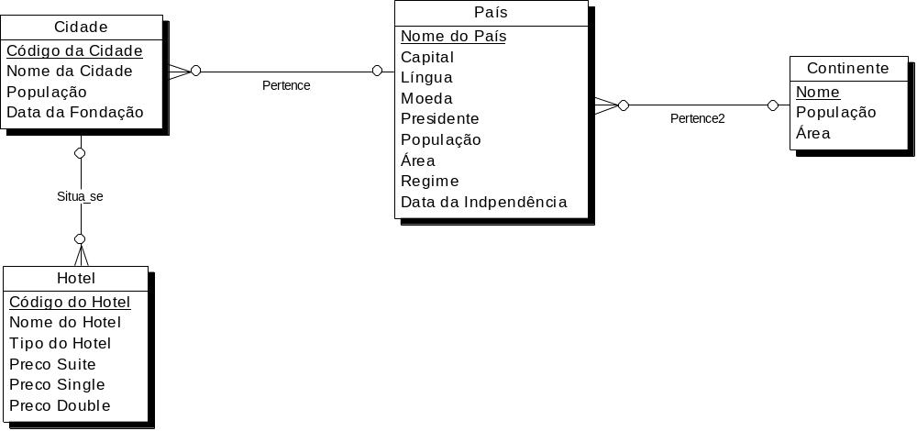

- A partir da Análise do Estudo de Casos abaixo desenvolva o Modelo Conceitual e o Modelo Lógico, utilizando a ferramenta Case Br.Modelo.
  - IMOBILIÁRIA. Uma imobiliária com especialidade em aluguéis deseja desenvolver uma aplicação para controle do recebimento e repasse dos aluguéis à seus clientes. Esta empresa cadastra todos os seus clientes e os inquilinos destes. Ela necessita guardar informações dos imóveis sob sua responsabilidade e dos contratos de aluguel por ela efetuados.
  - Para facilidade de controle nos pagamentos dos aluguéis, este serão feitos via sistema de cobrança bancária. O banco credenciado, após a cobrança, irá depositar automaticamente na conta da imobiliária o valor de 5% relativo à comissão de seus serviços e o restante, na conta do proprietário do imóvel, em conta/banco/agência indicada por ele. O sistema mensalmente repassará ao banco de cobrança informações para tal.
  - Os contratos podem ser cancelados a qualquer instante, dentro da legislação vigente. Quinzenalmente o sistema deverá emitir uma relação dos inquilinos em atraso.

